Mlle MOHAMED-CASSIM Anita
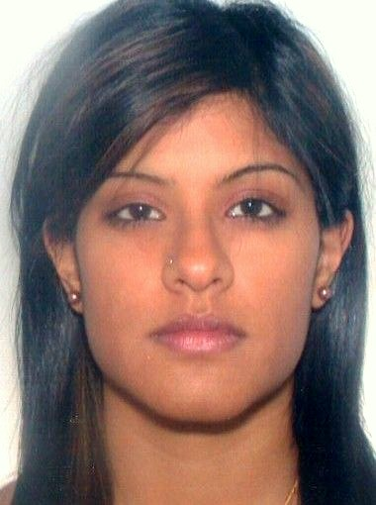
6 Square Jean Goujon
94500 Champigny-sur-Marne
Port. : 06.49.93.26.88
@ Mail : anita.cassim@gmail.com

22 ans, née le 28 août 1992 à Paris 14ème
Nationalité Française / Célibataire /Permis B

FORMATIONS

2014 - 2015 3ème année de Licence Sciences Economie et Gestion - spécialité Comptabilité Contrôle Audit
Université Paris-Est Marne-la-Vallée (77)
2013 - 2014 Obtention du BTS Comptabilité et Gestion des Organisations
Lycée Champlain – Chennevières-sur-Marne (94)
2012 - 2013 1ère année de préparation en BTS CGO
Lycée Champlain – Chennevières-sur-Marne (94)
2010 Baccalauréat Science Technologique de la Gestion – spécialité Comptabilité Financière d’Entreprise
Lycée Champlain – Chennevières-sur-Marne (94)

EXPERIENCE PROFESSIONNELLE
Février 2014 Stage Cabinet MELYA Consulting
Cabinet Consultant – Bussy-St-Georges (77)
Décembre 2013 Emploi (interim) à Veolia
Chargée d’accueil – St Maurice (94)
Juillet 2013 Emploi saisonnier à la Banque de France
Service SPBO Chèques impayés – Paris (75)
Juin 2013 Stage Cabinet Cofin’Audit
Cabinet Expert-comptable – Saint-Maur-des-Fossés (94)
Juillet 2012 Emploi saisonnier au Musée d’Orsay
Paris (75)
Juin 2012 Stage Cabinet CEC
Cabinet Expert-comptable – Clichy (92)

COMPETENCES
Langues : Anglais : courant, Espagnol : notions scolaire
Informatique : Diplôme du B2i (Brevet Informatique et Internet)
Word, Excel, Access, utilisation quotidienne d’Internet, Sage, Coala, Quadracompta, Powerpoint, Ciel

CENTRES D’INTERÊT

Artistiques : Cinéma, Cuisine, Musique, Lecture
Sportifs : Basket-ball, Badminton, Salle de sport
Voyages : Italie, Singapour, Vietnam, Espagne, Inde, Tunisie

